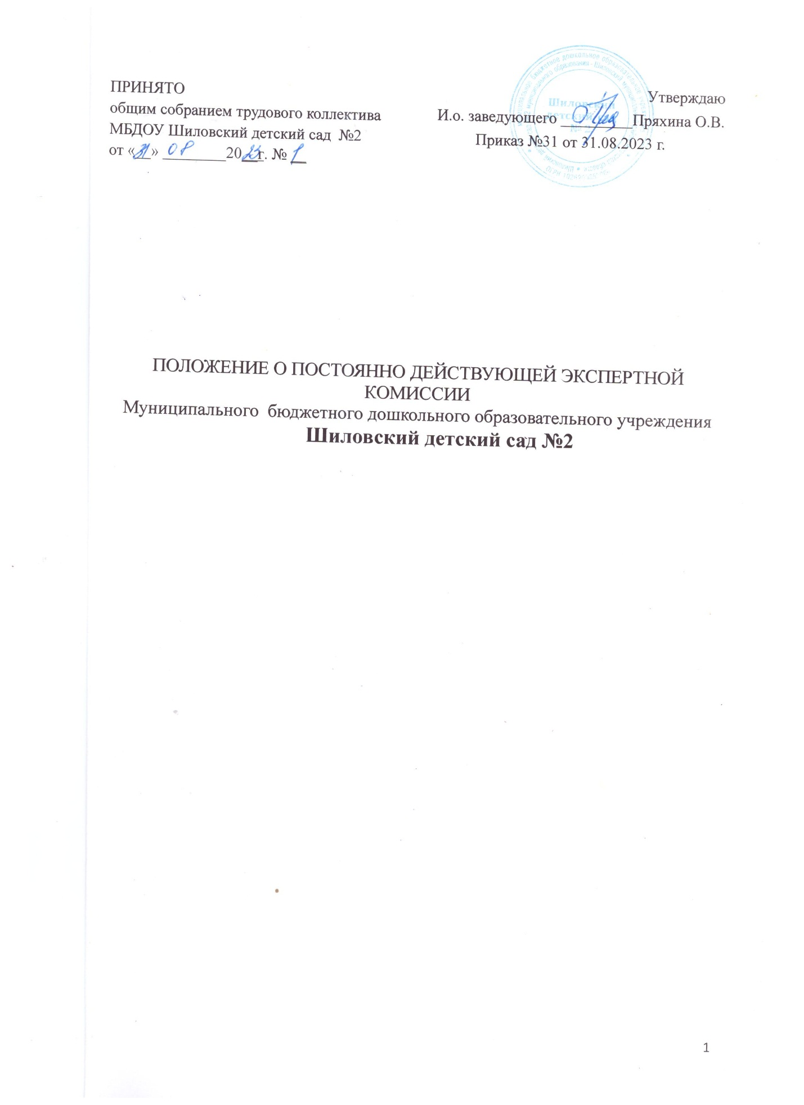

|  |  |
| --- | --- |
| ПРИНЯТО  общим собранием трудового коллектива МБДОУ Шиловский детский сад №2  от «__» ________20__г. № __ | Утверждаю  И.о. заведующего _________Пряхина О.В.  Приказ №31 от 31.08.2023 г. |

ПОЛОЖЕНИЕ О ПОСТОЯННО ДЕЙСТВУЮЩЕЙ ЭКСПЕРТНОЙ КОМИССИИ

Муниципального бюджетного дошкольного образовательного учреждения

**Шиловский детский сад №2**

**1. Общие положения**

1.1. Настоящее положение разработано для муниципального бюджетного дошкольного образовательного учреждения Шиловский детский сад №2 (далее по тексту – Учреждение) с целью организации и проведения методической и практической работы по экспертизе ценности документов, включая управленческую и другую специальную документацию, подготовке их к передаче на архивное хранение.

1.2. Экспертная комиссия (далее по тексту – ЭК) является совещательным органом, имеющим право принимать решения, которые вступают в силу после утверждения их руководителем Учреждения.

1.3. ЭК назначается  приказом руководителя Учреждения, работающих с документацией. В состав ЭК в обязательном порядке включается работник, ответственный за организацию делопроизводства.

1.4.В своей деятельности ЭК  руководствуется Федеральным законом от 22.10.2004 года № 125-Ф3 «Об архивном деле», номенклатурой дел Учреждения приказами и распоряжениями заведующего, настоящим Положением.

**2. Задачи экспертной комиссии**

Основными задачами ЭК являются:

2.1. Организация и проведение экспертизы ценности документов на стадии делопроизводства при составлении номенклатуры дел и в процессе формирования дел.

2.2. Организация и проведение экспертизы ценности документов на стадии подготовки их к передаче в архив Учреждения.

2.3. Организация и проведение отбора и подготовки документов к передаче на постоянное хранение в  государственный или муниципальный архив.

**3. Основные функции**

В соответствии с основными задачами ЭК выполняет следующие функции:

3.1. Организует и проводит ежегодный отбор дел и документов для хранения и выделения к уничтожению.

3.2. Рассматривает и согласовывает номенклатуру дел, инструкцию по делопроизводству, описи дел постоянного и временного (свыше 10 лет) хранения, в том числе по личному составу, акты о выделении к уничтожению дел, не подлежащих хранению, утере и неисправимых повреждениях документов и дел.

3.3. Организует и проводит консультации, участвует в проведении мероприятий по повышению квалификации работников ДОУ по вопросам работы с документами.

**4. Права**

ЭК для решения стоящих перед ней задач и возложенных на нее функций имеет право:

4.1. Рекомендовать к утверждению руководителем Учреждения согласованные ЭК описи дел постоянного хранения и по личному составу, в том числе личных дел уволенных работников, инструкцию по делопроизводству, номенклатуру дел.

4.2. Привлекать для рассмотрения отдельных вопросов и приглашать на заседания сотрудников Учреждения, представителей вышестоящих органов и соответствующего государственного или муниципального архива.

4.3. Запрашивать от работников Учреждения сведения, необходимые для работы ЭК, с учетом обеспечения выполнения всех возложенных на нее задач и функций.

**5. Организация работы**

5.1. Деятельность ЭК осуществляется в соответствии с утвержденным годовым планом работы Учреждения.

5.2. ЭК созывается по мере необходимости.

5.3. Секретарь ЭК (совместно с заинтересованными работниками) обеспечивает своевременную подготовку документов для рассмотрения на заседаниях ЭК, созыв в соответствии с планом работы заседаний. Подготовленные документы доводятся секретарем до сведения членов ЭК и приглашенных за  3 дня до заседания.

5.4. ЭК правомочна принимать решения при наличии не менее половины членов ее состава.

5.5. Заседания ЭК протоколируются. Решения принимаются по каждому обсуждаемому вопросу (документу) большинством голосов присутствующих на заседании членов. При разделении голосов поровну председатель ЭК имеет право решающего голоса. В необходимых случаях решение принимает руководитель Учреждения.

Особое мнение членов комиссии и приглашенных отражаются в протоколах или прилагаемых к ним заключениях.

5.6. Протоколы подписываются председателем и секретарем ЭК и утверждаются руководителем Учреждения. После утверждения протоколов заседаний ЭК принятые решения доводятся до исполнителей.

5.7. Секретарь ЭК осуществляет контроль за выполнением принятых решений, учет и отчетность о работе ЭК, ведет делопроизводство и имеет право требовать от работников Учреждения своевременного представления документов, подлежащих рассмотрению на заседаниях.

5.8. Председатель руководит деятельностью ЭК и несет ответственность за выполнение возложенных на нее задач.

Председатель ЭК имеет право созвать внеплановое заседание, если возникнут вопросы, требующие оперативного решения.